РОСТОВСКАЯ ОБЛАСТЬ ДУБОВСКИЙ РАЙОН ст.АНДРЕЕВСКАЯ

МУНИЦИПАЛЬНОЕ БЮДЖЕТНОЕ ОБЩЕОБРАЗОВАТЕЛЬНОЕ УЧРЕЖДЕНИЕ

АНДРЕЕВСКАЯ СРЕДНЯЯ ШКОЛА № 3

«УТВЕРЖДАЮ»

Руководитель ОО:

Директор МБОУ

Андреевской СШ № 3

Приказ от 29.08.2018г. № 34(б)

__________ /Колганов А.В./

**РАБОЧАЯ ПРОГРАММА**

по АЛГЕБРЕ И НАЧАЛАМ АНАЛИЗА

Уровень общего образования: среднее общее образование (10 класс)

Количество часов: 102 часа (праздничные дни 08.03.2018г., 01.05.2018г.,

выходные дни 03.05.2019г., 10.05.2019г.) Учитель: МОРДОВЦЕВА СВЕТЛАНА ГЕННАДЬЕВНА

Программа разработана на основе: Программа курса математики

для 5-11классов общеобразовательных учреждений/Сост. О.В.Муравина.–

М.: Дрофа, 2015/

СОДЕРЖАНИЕ ПРОГРАММЫ:

1. Пояснительная записка.
2. Общая характеристика учебного предмета.
3. Место учебного предмета в учебном плане.
4. Содержание учебного предмета.
5. Тематическое планирование.
6. Календарно – тематическое планирование.
7. Учебно – методическое и материально – техническое обеспечение образовательного процесса.
8. Результаты освоения курса «Алгебра и начала анализа. Базовый уровень. 10 класс» и система их оценивания.

**ПОЯСНИТЕЛЬНАЯ ЗАПИСКА**

Данная рабочая программа для 10 класса разработана на основе авторской программы Муравина Г.К. «Программа курса математики для 5 – 11 классов общеобразовательных учреждений» М. : Дрофа, 2015., на основе базисного учебного плана МБОУ Андреевской СШ №3, в соответствии с Федеральным компонентом государственного стандарта общего образования.

Реализация рабочей программы по алгебре и началам анализа в 10 классе обеспечивается следующими нормативно- правовыми документами:

* ФЕДЕРАЛЬНЫЙ ЗАКОН ОТ 29.12.2012г. № 273-ФЗ (ред. от 13.07.2015г.) "ОБ  ОБРАЗОВАНИИ В РОССИЙСКОЙ ФЕДЕРАЦИИ" (с изменениями и дополнениями, вступил в силу с 24.07.2015г.)
* СТАНДАРТ ОСНОВНОГО ОБЩЕГО ОБРАЗОВАНИЯ ПО МАТЕМАТИКЕ (Вестник образования России. 2004. № 12. С. 107-119) приказ от 05.03.2004 г. № 1089 «Об утверждении федерального компонента государственных образовательных стандартов начального общего, основного общего и среднего (полного) общего образования».
* [ФЕДЕРАЛЬНЫЙ ГОСУДАРСТВЕННЫЙ ОБРАЗОВАТЕЛЬНЫЙ СТАНДАРТОСНОВНОГО ОБЩЕГО ОБРАЗОВАНИЯ](http://standart.edu.ru/catalog.aspx?CatalogId=2588) (Приказ Министерства образования и науки РФ от 17.12.2010. № 1897)
* [Примерная основная образовательная программа образовательного учреждения.](http://standart.edu.ru/catalog.aspx?CatalogId=6400) Основная школа. От 18.04.2011. М.: Просвещение, 2011.
* [Примерные программы основного общего образования по учебным предметам. Алгебра и начала анализа.](http://standart.edu.ru/catalog.aspx?CatalogId=2629)
* Учебники, вошедшие в Федеральный перечень учебников, рекомендованных к использованию в школах в 2018-2019 гг.(Приказ Министерства образования и науки РФ от 31 марта 2014 г. № 253 “Об утверждении федерального перечня учебников, рекомендуемых к использованию при реализации имеющих государственную аккредитацию образовательных программ начального общего, основного общего, среднего общего образования”с изменяющими документами – Приказы министерства образования и науки РФ от 08.06.2015г. № 576, от 28.12.2015г. № 1529, от 26.01.2016г. № 38, от 21.04.2016г. № 459 )
* Концепция развития математического образования в Российской Федерации (утв. распоряжением Правительства РФ от 24 декабря 2013 г. N 2506-р)
* [Система гигиенических требований к условиям реализации основной образовательной программы ос](http://standart.edu.ru/catalog.aspx?CatalogId=2671)новного общего образования (п.8. Требования к организации учебного процесса, в котором описаны требования к уроку, требования к техническим средствам обучения, к продолжительности домашних заданий и др.)
* Изменения в федеральный базисный учебный план (Приказ Министерства образования и науки РФ от 3.06.2011. №1994)
* Учебный план МБОУ Андреевской СШ №3 на 2018 - 2019 учебный год.
* Положение о рабочей программе учителя;
* [Конвенция ООН о правах ребенка](http://www.un.org/russian/documen/convents/childcon.htm) (принята ООН в 1989 г., вступила в силу в России в 1990 г.).
* Закон Ростовской области «Об образовании в Ростовской области»:
* Федеральный компонент государственного стандарта общего образования (предмет «Математика») (приказ Минобрнауки № 1089 от 05.03.2004г.);
* Обязательный минимум содержания основного общего образования по предмету (Приказ МО от 19.05.98 № 1276);
* Г.К.Муравин, О.В. Муравина Программа курса математики для 5-11 классов общеобразовательных учреждений. Допущено Министерством образования РФ;
* Методическое письмо Минобрнауки РФ «О преподавании учебного предмета «Математика» в условиях введения федерального компонента государственного стандарта общего образования»;
* Методические рекомендации по преподаванию алгебрыи начал анализа в 10 классе по учебно-методическому комплекту Г.К.Муравина;
* Закон ["Об основных гарантиях прав ребенка в Российской Федерации "](http://www.mon.gov.ru/dok/fz/vosp/4001/) (Принят 9 июля 1998 г, с изменениями 30 июня 2007 г.);
* Основная образовательная программа среднего общего образования МБОУ Андреевской средняя школа №3 на 2018-2019 учебный год;
* Годовой календарный график МБОУ Андреевской СШ №3 на 2018-2019 учебный год.

Программу обеспечивают электронные образовательные ресурсы: компьютер, интерактивная доска Board, аудио и видеотехника, электронная энциклопедия «Кирилла и Мефодия», презентации по предмету.

Согласно действующему в школе учебному плану календарно-тематический план предусматривает следующий вариант организации процесса обучения алгебре и началам анализа в 10 классе - базовый уровень обучения в объеме  105 часов, в неделю - 3 часа. Согласно«Годового календарного графика работы МБОУ Андреевской СШ №3 на 2018-2019 учебный год», «Учебного плана МБОУ Андреевской СШ №3 на 2018-2019 учебный год», «Расписания МБОУ Андреевской СШ №3 на 2018-2019 учебный год», в 2018-2019 учебном году фактическое количество учебных часов по алгебре и началам анализа в 10 классе составит 102 часа (праздничные дни 08.03.2019г., 01.05.2019г., выходные дни 03.05.2019г., 10.05.2019г.) .

Текущий контроль за усвоением материала проводится с помощью самостоятельных работ, обобщающих уроков после завершения наиболее важных тем. В соответствии с Уставом школы промежуточная аттестация учащихся проводится в форме контрольной работы после каждого важного раздела программы. Всего их пять. Обязателен входной контроль, полугодовой и итоговый контроль. Итоговая аттестация проводится в форме итоговой тестовой работы за курс алгебры и начал анализа 10 класса.

Однако, как дополнительная форма контроля по желанию учащихся может применяться зачётная форма, основанная на контрольных вопросах и заданиях учебника. Допуском к зачёту служит решение домашней контрольной работы по данной главе. Причём содержание зачёта известно ученикам заранее.

На повторение отводится всего 8 часов, причём один час в начале года на повторение материала алгебры основной школы. Незапланированные потери рабочего времени компенсируются за счёт сокращения часов повторения.

В программу курса включены важнейшие понятия, позволяющие построить логическое завершение школьного курса математики и создающие достаточную основу обучающимся для продолжения математического образования. А также для решения практически задач в повседневной жизни.

Обучение математике является важнейшей составляющей среднего общего образования и призвано развивать логическое мышление учащихся, обеспечить овладение учащимися умениями в решении различных практических и межпредметных задач. Математика входит в предметную область «математика и информатика».

Изучение курса математики 10-11 классов в соответствии с Федеральным образовательным стандартом среднего общего образования обеспечивает сформированность: «представлений о социальных, культурных и исторических факторах становления математики; основ логического, алгоритмического и математического мышления; умения применять полученные знания при решении различных задач; представлений о математике как части общечеловеческой культуры, универсальном языке науки, позволяющем описывать и изучать реальные процессы и явления»

**ОБЩАЯ ХАРАКТЕРИСТИКА УЧЕБНОГО ПРЕДМЕТА**

При изучении курса математики на базовом уровне продолжаются и получают развитие содержательные линии: **«Алгебра», «Функции», «Уравнения и неравенства», «Геометрия»,**вводится линия **«Начала математического анализа».** В рамках указанных содержательных линий решаются следующие задачи:

* систематизация сведений о числах; изучение новых видов числовых выражений и формул; совершенствование практических навыков и вычислительной культуры, расширение и совершенствование алгебраического аппарата, сформированного в основной школе, и его применение к решению математических и нематематических задач;
* расширение и систематизация общих сведений о функциях, пополнение класса изучаемых функций, иллюстрация широты применения функций для описания и изучения реальных зависимостей;
* развитие представлений о вероятностно-статистических закономерностях в окружающем мире, совершенствование интеллектуальных и речевых умений путем обогащения математического языка, развития логического мышления.

В своей совокупности они учитывают современные тенденции отечественной и зарубежной школы и позволяют реализовать поставленные перед школьным образованием цели на информационно ёмком и практически значимом материале.

Содержание курса математики строится на основе системно—деятельностного подхода, принципов разделения трудностей, укрупнения дидактических единиц, опережающего формирования ориентировочной основы действий, принципов позитивной педагогики.

***ПЛАНИРУЕМЫЕ РЕЗУЛЬТАТЫ***

В ходе освоения содержания математического образования учащиеся овладевают разнообразными способами деятельности, приобретают и совершенствуют опыт:

* построения и исследования математических моделей для описания и решения прикладных задач, задач из смежных дисциплин;
* **выполнения и самостоятельного составления алгоритмических предписаний и инструкций на математическом материале; выполнения расчетов практического характера; использования математических формул и самостоятельного составления формул на основе обобщения частных случаев и эксперимента;**
* самостоятельной работы с источниками информации, обобщения и систематизации полученной информации, интегрирования ее в личный опыт;
* проведения доказательных рассуждений, логического обоснования выводов, различения доказанных и недоказанных утверждений, аргументированных и эмоционально убедительных суждений;
* самостоятельной и коллективной деятельности, включения своих результатов в результаты работы группы, соотнесение своего мнения с мнением других участников учебного коллектива и мнением авторитетных источников.

***ЦЕННОСТНЫЕ ОРИЕНТИРЫ***

**Главной целью школьного образования** является развитие ребенка как компетентной личности путем включения его в различные виды ценностной человеческой деятельности: учеба, познания, коммуникация, профессионально-трудовой выбор, личностное саморазвитие, ценностные ориентации, поиск смыслов жизнедеятельности. С этих позиций обучение рассматривается как процесс овладения не только определенной суммой знаний и системой соответствующих умений и навыков, но и как процесс овладения компетенциями.

Изучение математики в старшей школе на базовом уровне направлено на достижение следующих целей:

* **формирование представлений** о математике как универсальном языке науки, средстве моделирования явлений и процессов, об идеях и методах математики;
* **развитие**логического мышления, пространственного воображения, алгоритмической культуры, критичности мышления на уровне, необходимом для обучения в высшей школе по соответствующей специальности, в будущей профессиональной деятельности;
* **овладение математическими знаниями и умениями**, необходимыми в повседневной жизни, для изучения школьных естественнонаучных дисциплин на базовом уровне, для получения образования в областях, не требующих углубленной математической подготовки;
* **воспитание**средствами математики культуры личности: отношения к математике как части общечеловеческой культуры: знакомство с историей развития математики, эволюцией математических идей, понимания значимости математики для общественного прогресса.

Обучение математике является важнейшей составляющей среднего общего образования и призвано развивать логическое мышление учащихся, обеспечить овладение учащимися умениями в решении различных практических и межпредметных задач. Математика входит в предметную область «математика и информатика».

Изучение курса математики 10-11 классов в соответствии с Федеральным образовательным стандартом среднего общего образования должно обеспечит сформированность: «представлений о социальных, культурных и исторических факторах становления математики; основ логического, алгоритмического и математического мышления; умения применять полученные знания при решении различных задач; представлений о математике как части общечеловеческой культуры, универсальном языке науки, позволяющем описывать и изучать реальные процессы и явления»1.

Стандарт ориентирован на воспитание школьника – гражданина и патриота России, развитие духовно-нравственного мира учащегося, его национального самосознания. Эти положения нашли отражение в содержании уроков. В процессе обучения должно быть сформировано умение формулировать свои мировоззренческие взгляды и на этой основе – воспитание гражданственности и патриотизма.

**МЕСТО УЧЕБНОГО ПРЕДМЕТА В УЧЕБНОМ ПЛАНЕ**

Федеральный базисный учебный план для образовательных учреждений РФ отводит 280 часов для обязательного изучения математики на ступени среднего общего образования. В том числе в Х и Хl классах по 140 учебных часов из расчёта 4 учебных часа в неделю. Согласно «Образовательной программы МБОУАндреевской СШ №3 на 2018-2019 учебный год», «Учебного плана МБОУ Андреевской СШ №3 на 2018-2019 учебный год» на изучении математики в 10 классе выделяется 5 часов в неделю: 3 на изучение алгебры и начал анализа и 2 часа на изучение геометрии. Согласно действующему в школе учебному плану календарно-тематический план предусматривает следующий вариант организации процесса обучения алгебре и началам анализа в 10 классе - базовый уровень обучения в объеме  105 часов, в неделю - 3 часа. Согласно «Годового календарного графика работы МБОУ Андреевской СШ №3 на 2018-2019 учебный год», «Учебного плана МБОУ Андреевской СШ №3 на 2018-2019 учебный год», «Расписания МБОУ Андреевской СШ №3 на 2018-2019 учебный год», в 2018-2019 учебном году фактическое количество учебных часов по алгебре и началам анализа в 10 классе составит 102 часа (праздничные дни 08.03.2019г., 01.05.2019г., выходные дни 03.05.2019г., 10.05.2019г.) .

Промежуточная аттестация проводится в форме тестов, контрольных и самостоятельных работ, зачётов.

**СТРУКТУРА КУРСА АЛГЕБРЫ И НАЧАЛ АНАЛИЗА**

|  |  |  |  |
| --- | --- | --- | --- |
| №  п/п | Модуль (глава) | Количество часов | КР |
|  | Повторение | 1 |  |
| 1 | Функции и графики | 17 | 1 |
| 2 | Степени и корни. | 15 | 1 |
| 3 | Показательная и логарифмическая функции. | 18 | 1 |
| 4 | Тригонометрические функции и их свойства. | 43 | 2 |
| 5 | Повторение. | 7 |  |
|  | Итого | 102 | 5 |

Условные обозначения: КР- контрольная работа, СР- самостоятельная работа, З-зачёт

**СОДЕРЖАНИЕ**

1. Функции и графики (17 ч)

Функции. Область определения и множество значений. График функции. Построение графиков функций, заданных различными способами. Свойства функций: монотонность, четность и нечетность, периодичность, ограниченность. Промежутки возрастания и убывания, наибольшее и наименьшее значения, точки экстремума (локального максимума и минимума). Графическая интерпретация. Примеры функциональных зависимостей в реальных процессах и явлениях.

Обратная функция. *Область определения и область значений обратной функции*. График обратной функции.

Преобразования графиков: параллельный перенос, симметрия относительно осей координат *и симметрия относительно начала координат, симметрия относительно прямой , растяжение и сжатие вдоль осей координат*

Основные приемы решения систем уравнений: подстановка, алгебраическое сложение, введение новых переменных. Равносильность уравнений, неравенств, систем. Решение простейших систем уравнений с двумя неизвестными. Решение систем неравенств с одной переменной.

Использование свойств и графиков функций при решении уравнений и неравенств. Метод интервалов. Изображение на координатной плоскости множества решений уравнений и неравенств с двумя переменными и их систем.

2. Степени и корни (15 ч)

Корень степени *n*>1 и его свойства. Степень с рациональным показателем и ее свойства. *Понятие о степени с действительным показателем*.Свойства степени с действительным показателем

Степенная функция с натуральным показателем, её свойства и график.

*Вертикальные и горизонтальные асимптоты графиков. Графики дробно-линейных функций*.

Решение рациональных уравнений и неравенств. Использование свойств и графиков функций при решении уравнений и неравенств.

3. Показательная и логарифмическая функции.(18 ч.)

Показательная функция (экспонента), её свойства и график. **Логарифм.** Логарифм числа. *Основное логарифмическое тождество*.Логарифм произведения, частного, степени; *переход к новому основанию*. Десятичный и натуральный логарифмы,число е. Логарифмическая функция, её свойства и график.

Решение показательных, логарифмических уравнений и неравенств. Использование свойств и графиков функций при решении уравнений и неравенств.

4. Тригонометрические функции и их свойства.(43 ч.)

**Основы тригонометрии.** Синус, косинус, тангенс, котангенс произвольного угла. Радианная мера угла. Синус, косинус, тангенс и котангенс числа. Основные тригонометрические тождества. Формулы приведения. Синус, косинус и тангенс суммы и разности двух углов. Синус и косинус двойного угла. *Формулы половинного угла. Преобразования суммы тригонометрических функций в произведение и произведения в сумму. Выражение тригонометрических функций через тангенс половинного аргумента.* Преобразования простейших тригонометрических выражений.

*Простейшие тригонометрические уравнения и неравенства.Арксинус, арккосинус, арктангенс числа.*

Тригонометрические функции, их свойства и графики; периодичность, основной период.

Использование свойств и графиков функций при решении уравнений и неравенств. Метод интервалов. Изображение на координатной плоскости множества решений уравнений и неравенств с двумя переменными и их систем.

5. Повторение (7ч)

**ТЕМАТИЧЕСКОЕ ПЛАНИРОВАНИЕ**

**КАЛЕНДАРНО-ТЕМАТИЧЕСКОЕ ПЛАНИРОВАНИЕ**

|  |  |  |  |  |  |  |  |  |  |  |
| --- | --- | --- | --- | --- | --- | --- | --- | --- | --- | --- |
| **№**  **п/п** | **Раздел, название урока в**  **поурочном планировании** | | **Дидактические единицы образовательного процесса** | **Контроль**  **знаний**  **учащихся** | **Время, отметки** | **Коли-**  **чество**  **часов** | **Дата**  **календ** | **Домашнее задание** | **Общеучеб-ныекомпетен-ции** | **Дата**  **факт** |
| ***Повторение (1 час)***  ***Основная цель*: *повторение основных вопросов курса алгебры 7-9 классов, выявление у учащихся пробелов в знаниях и умениях; устранение пробелов.*** | | | | | | | | | | |
| 1 | Повторение | **Знать и понимать:**  Определение и основные свойства функций; основные элементарные функции, их свойства и графики  **Уметь:** Применять на практике изученный материал по данной теме | | Урок обобщения и систематизации полученных знаний. |  | 1 | 03.09 | карточки | Ценностно-смысловые  Общекультурные.  Учебно-познаватель-ные.  Информационные  Коммуника-тивные | 03.09 |
| ***Функции и графики (17 часов)***  ***Основная цель: повторить и систематизировать знания учащихся о функциях, изученных в основной школе.*** | | | | | | | | | | |
|  | **ГЛАВА I. ФУНКЦИИ И ГРАФИКИ** | | |  |  | **17** | **05.09 – 13.10** |  |  | **05.09 – 13.10** |
|  | **§1. ПОНЯТИЕ ФУНКЦИИ.** | **Иметь представление:**  — о непрерывности, монотонности, разрыве функции; горизонтальных и вертикальных асимптотах;  **Знать:**  **-** определения функции, области определения и об­ласти значений функции;   1. определения возрастающей и убывающей функций;   **Уметь:**   1. находить область определения основных функций; 2. задавать функцию с помощью таблицы, графика и формулы; 3. строить график функции по ее описанию и наобо­рот; 4. находить значения кусочно-заданных функций и строить их графики; 5. решать неравенства методом интервалов; 6. находить точки разрыва функции; 7. строить график квадратичной функции. | |  |  | **3** | **05.09 -08.09** |  |  | **05.09 -08.09** |
| 2 | Понятие функции  п.1.  **Входной контроль** | Изучение и первичное закрепление новых знаний (беседа); Групповой контроль. |  | 1 | 05.09 | §1,№4,6,7(а-в) | Общекультурные  Учебно-познаватель-ные | 05.09 |
| 3  4 | Понятие функции  п.1. | Усвоение изученного материала в процессе решения задач. Самоконтроль, ИК | Ср 10мин  Зачет - не зачет  Ср 15 мин  2,3,4,5 | 2 | 07.09  10.09 | §1,№10(4),  11(1,а,в,д),  14(1,а-г)  §12,8(6,7),  9(2) | Ценностно-смысловые  Общекультурные  Учебно-познаватель-ные | 07.09  10.09 |
|  | **§2. ПРЯМАЯ, ГИПЕРБОЛА, ПАРАБОЛА И ОКРУЖНОСТЬ** |  |  | **4** | **12.09 – 18.09** |  |  | **1209 – 18.09** |
| 5 | Прямая, гипербола, парабола и окружность.  П.2 |  | | Урок лекция с необходимым минимумом задач. |  | 1 | 12.09 | §2 №16(2),  17(2),20 | Общекультурные  Учебно-познаватель-ные | 12.09 |
| 6 | Прямая, гипербола, парабола и окружность.  П.2 | Обучающий, тест. Решение задач. | Ср 10мин  Зачет - не зачет | 1 | 14.09 | §2 №21(3), | Ценностно-смысловые  Общекультурные  Учебно-познаватель-ные | 14.09 |
| 7 | Прямая, гипербола, парабола и окружность.  П.2 | Урок усвоения новых знаний, умений и навыков. |  | 1 | 17.09 | §2 №29(5,6)  31(2) | Учебно-познаватель-ные  Коммуника-тивные  Социально-трудовые | 17.09 |
| 8 | Прямая, гипербола, парабола и окружность.  П.2 | Урок обобщения и систематизации знаний. Практикум по решению задач. Групповой, устный контроль. | Ср 15 мин  2,3,4,5 | 1 | 19.09 | §2 №32,35 | Общекультурные  Учебно-познаватель-ные Информационные самосовершенствования | 19.09 |
|  | **§3. НЕПРЕРЫВНОСТЬ И МОНОТОННОСТЬ ФУНКЦИЙ.** |  | |  |  | **5** | **21.09 – 01.10** |  |  | **21.09 – 01.10** |
| 9 | Непрерывность и монотонность функции. П.3 | Урок усвоения новых знаний, умений и навыков. |  | 1 | 21.09 | §3 №40(2),  41(3,4) | Общекультурные  Учебно-познаватель-ные | 21.09 |
| 10 | Непрерывность и монотонность функции. П.3 | Обучающий, тест. Решение задач. | Ср 10мин  Зачет - не зачет | 1 | 24.09 | §3 №44(1,2)  45(2), 46(2) | Ценностно-смысловые  Общекультурные  Учебно-познаватель-ные | 24.09 |
| 11 | Непрерывность и монотонность функции. П.3 | Решение задач. С/Р Индивидуальный контроль. | Ср 15 мин  2,3,4,5 | 1 | 26.09 | §3 №51,44(5)  45(3) | Общекультурные  Учебно-познаватель-ные Информационные самосовершенствования | 26.09 |
| 12 | Непрерывность и монотонность функции. П.3 | **Урок – зачет.** Закрепление пройденного материала |  | 1 | 28.09 | §3 №54(2),  55(2)  57(2) | Общекультурные  Социально-трудовые  Личностно-госамосовер-шенствова-ния | 28.09 |
| 13 | Непрерывность и монотонность функции. П.3 | Решение задач. |  | 1 | 01.10 | индивидуально | Учебно-познаватель-ные | 01.10 |
|  | **§4.КВАДРАТИЧНАЯ И ДРОБНО-ЛИНЕЙНАЯ ФУНКЦИЯ. ПРЕОБРАЗОВАНИЕ ГРАФИКОВ.** |  |  | **4** | **03.10 – 12.10** |  |  | **03.10 – 12.10** |
| 14 | Квадратичная и дробно-линейная функции. Преобразование графиков.П.4 | . | | Урок лекция с необходимым минимумом задач. |  | 1 | 03.10 | §4 №60(4),  61(2) | Общекультурные  Учебно-познаватель-ные | 03.10 |
| 15 | Квадратичная и дробно-линейная функции. Преобразование графиков.П.4 | Урок лекция с необходимым минимумом задач. | Ср 10мин  Зачет - не зачет | 1 | 05.10 | §4 №62(5)сделать рис и записать усл.,65-закончить решение | Ценностно-смысловые  Общекультурные  Учебно-познаватель-ные | 05.10 |
| 16  17 | Квадратичная и дробно-линейная функции. Преобразование графиков.П.4 |  | | Урок обобщения систематизации знаний. Практикум по решению задач. Групповой, устный контроль. | Ср 15мин  2,3,4,5 | 2 | 08.10  10.10 | §4 №63(3),  67(2,4)  §4 №69(2,3),  67(3) | Общекультурные  Учебно-познаватель-ные Информационные самосовершенствования | 08.10  10.10 |
| 18 | **Контрольная работа №1** «ФУНКЦИИ И ГРАФИКИ», п.1 –4. | **Уметь:** применять теоретический материал при решении задач. | | Урок контроля, оценки и коррекции знаний учащихся. Фронтальный тематический контроль. | Кр 40 мин  2,3,4,5  карточки | **1** | **12.10** | §1-4,  Пов.»Корни» | Общекультурные  Социально-трудовые  Личностно-госамосовер-шенствова-ния | **12.10** |
| ***Степени и корни (15часов.)***  ***Основная цель: сформировать знания учащихся о сте­пенной функции и её графике.*** | | | | | | | | | | |
|  | **ГЛАВА II. СТЕПЕНИ И КОРНИ** | | |  |  | **15** | **15.10 – 26.11** |  |  | **15.10 – 26.11** |
|  | **§5.СТЕПЕННАЯ ФУНКЦИЯ y=xn, ПРИ НАТУРАЛЬНОМ** n**.** | **Знать:**   1. определение степенной функции; 2. определения четной и нечетной функций; 3. свойства степенной функции; 4. определение корня n-й степени; 5. свойства функции ***у*** *= nJx;* 6. свойства арифметического корня m-й степени; 7. определение степени с рациональным показателем; 8. свойства степеней с рациональным показателем;   **Уметь:**   1. строить графики функций ***у*** = *х",* ***у*** *= "√x;* 2. находить значения функций ***у*** *= хп,* ***у*** *= "√x* с по­мощью инженерного микрокалькулятора; 3. доказывать четность и нечетность функции; 4. решать иррациональные уравнения и неравенства; 5. преобразовывать выражения, содержащие степени с рациональным показателем. | |  |  | **2** | **15.10 – 17.10** |  |  | **15.10 – 17.10** |
| 19 | Степенная функция y=xn при натуральном n. П.5  Анализ контрольной работы | Обучающий урок.  Самостоятельная работа |  | 1 | 15.10 | §5 №82,83(2),  84(1),86,87,  88* | Общекультурные  Учебно-познаватель-ные | 15.10 |
| 20 | Степенная функция y=xn при натуральном n.П.5 | Обучающий урок.  Самостоятельная работа | Ср 10мин  Зачет - не зачет | 1 | 17.10 | §5 №90(1,5),  91,82,85(3) | Ценностно-смысловые  Общекультурные  Учебно-познаватель-ные | 17.10 |
|  | **§6. ПОНЯТИЕ КОРНЯ**  n **-Й СТЕПЕНИ.** |  | |  |  | **5** | **19.10 – 07.11** |  |  | **19.10 – 07.11** |
| 21 | Понятие корня n-ой степени. П.6 | Изучение и первичное закрепление новых знаний (беседа); Групповой контроль. |  | 1 | 19.10 | §6 №93(2,4,6,8),  95(1),96(1),  102(1,6) | Общекультурные  Учебно-познаватель-ные | 19.10 |
| 22 | Понятие корня n-ой степени. П.6 | Комбинирован-ный урок. Урок – практикум по решению задач. | Ср 10мин  Зачет - не зачет | 1 | 22.10 | §6 №100,  103(5,6),  104(01,2,5*,  6*) | Ценностно-смысловые  Общекультурные  Учебно-познаватель-ные | 22.10 |
| 23 | Понятие корня n-ой степени. П.6 | Комбинирован-ный урок. |  | 1 | 24.10 | §6,пример 2, №99(2),  106(4,7*) | Учебно-познаватель-ные  Коммуника-тивные  Социально-трудовые | 24.10 |
| 24 | Понятие корня n-ой степени. П.6 |  | | Урок – практикум. |  | 1 | 26.10 | §6,пример 3, №107(2),  108(2,5*) | Учебно-познаватель-ные  Коммуника-тивные  Социально-трудовые | 26.10 |
| 25 | Понятие корня n-ой степени. П.6 |  | | Урок – практикум. |  | 1 | 07.11 | индивидуально |  | 07.11 |
|  | **§7. СВОЙСТВА АРИФМЕТИЧЕСКИХ КОРНЕЙ.** |  | |  |  | **4** | **09.11 – 16.11** |  |  | **09.11 – 16.11** |
| 26 | Свойства арифметических корней.П.7 | Комбинирован-ный урок: лекция, практическая работа. |  | 1 | 09.11 | §7 до пр-р2,  109,110(8,12)  111(2,4,6) | Общекультурные  Учебно-познаватель-ные | 09.11 |
| 27 | Свойства арифметических корней.П.7 | Усвоение нового материала в процессе решения задач. С/Р обучающего характера с проверкой на уроке. | Ср 10мин  Зачет - не зачет | 1 | 12.11 | §7 до пр-р5,  112(5),113(1)  114(2),115(4) | Ценностно-смысловые  Общекультурные  Учебно-познаватель-ные | 12.11 |
| 28 | Свойства арифметических корней.П.7 | . | | Усвоение нового материала в процессе решения задач. Самоконтроль. |  | 1 | 14.11 | §7, №116(3,6),  119(2),  122(2,4,6*) | Общекультурные  Учебно-познаватель-ные | 14.11 |
| 29 | Свойства арифметических корней.П.7 | Практикум по решению задач. Проверочная С/Р. | **Ср 15 мин**  **2,3,4,5** | 1 | **16.11** | §7, №120(2,4),  123(2) | Ценностно-смысловые  Общекультурные  Учебно-познаватель-ные | 16.11 |
|  | **§8. СТЕПЕНЬ С РАЦИОНАЛЬНЫМ ПОКАЗАТЕЛЕМ.** |  | |  |  | **4** | **19.11 – 26.11** |  |  | **19.11 – 26.11** |
| 30 | Степень с рациональным показателем.П.8 |  | | Комбинирован-ный урок: лекция, практическая работа. | тест | 1 | 19.11 | §8 до ∆,  124,125(2,4),  126(2,4,6)  127(2,4), 128(2,4,6) |  | 19.11 |
| 31 | Степень с рациональным показателем.П.8 |  | | Усвоение нового материала в процессе решения задач. Самоконтроль. |  | 1 | 21.11 | §8 пр-р1,2;  129(2,в),  130(2,в),  134(4),135(2)  131(2,4),  132(2,4), | Общекультурные  Учебно-познаватель-ные Информационные самосовершенствования | 21.11 |
| 32 | Степень с рациональным показателем.П.8 |  | | Практикум по решению задач. Проверочная С/Р. | **Ср 15 мин**  **2,3,4,5** | 1 | **23.11** | §8, №138(2,4)  140(1) |  | 23.11 |
| 33 | **Контрольная работа №2** «Степени и корни», п.5 –8. | Уметь применять изученный теоретический материал при выполнении письменной работы. | | Урок контроля, оценки и коррекции знаний учащихся. Фронтальный контроль. | Кр 40 мин  2,3,4,5  карточки | **1** | **26.11** | §1-4  Пов.»Функ-ция» | Общекультурные  Социально-трудовые  Личностно-го самосовершенствования | **26.11** |
| ***Показательная и логарифмическая функции (18 часов)***  ***Основная цель*: *изучить свойства показательной и лога­рифмической функций, сформировать умения решать по­казательные и логарифмические уравнения и неравенства.*** | | | | | | | | | | |
|  | **ГЛАВА III. ПОКАЗАТЕЛЬНАЯ И ЛОГАРИФМИЧЕСКАЯ ФУНКЦИИ** | | |  |  | **17** | **28.11 – 16.01** |  |  | **28.11 – 16.01** |
|  | **§9.ФУНКЦИЯ y=ax.** | | **Знать:**   1. определение показательной функции; 2. свойства показательной и логарифмической функций; 3. свойства степеней с одинаковыми основаниями; 4. определение логарифма и логарифмической функции; 5. свойства логарифмов; 6. формулу перехода от одного основания логарифма к другому; 7. определение взаимно обратных функций.   **Уметь:**   1. строить графики показательных и логарифмиче­ских функций; 2. решать показательные и логарифмические уравне­ния и неравенства;   — находить значения показательной и логарифмиче­ской функций с помощью микрокалькулятора. |  |  | **4** | **28.11 – 05.12** |  |  | **28.11 – 05.12** |
| 34 | Функция y=ax. Анализ контрольной работы  П.9 | | Комбинированный урок: лекция, практическая работа. |  | 1 | 28.11 | §9,№143(2,4)  144(2,4,6)  147(1),150(2) | Общекультурные  Учебно-познаватель-ные | 28.11 |
| 35 | Функция y=ax  П.9 | | Практический урок + объяснение.  Проверочная работа |  | 1 | 30.11 | §9 пр-р 1,  №150(2,4)  151(2,4),  155(2,4),  151(2),152* | Ценностно-смысловые  Общекультурные  Учебно-познаватель-ные | 30.11 |
| 36 | Функция y=ax  П.9 | | Усвоение изученного материала в процессе решения задач С/Р. |  | 1 | 03.12 | §9 пр-р 2,  №156(2,4)  157(2,4),161*  , | Учебно-познаватель-ные  Коммуникативные  Социально-трудовые | 03.12 |
| 37 | Функция y=ax  П.9 | | Комбинирован-ныйурок:, практическая работа. | **Ср 15 мин**  **2,3,4,5** | 1 | **05.12** | §9,№161закончить,160(2)  158(2,4,6)  159(2,4,6,8)  Составить таблицу типов неравенств | Общекультурные  Учебно-познаватель-ные Информационные самосовершенствования | 05.12 |
|  | **§10. ПОНЯТИЕ ЛОГАРИФМА.** | |  |  | **6** | **07.12 – 21.12** |  |  | **07.12 – 21.12** |
| 38 | Понятие логарифма.  П.10 | | Лекция |  | 1 | 07.12 | §10 до О.Л.Т.  №164(2,4),  165(2),166(2) | Общекультурные  Учебно-познаватель-ные | 07.12 |
| 39 | Понятие логарифма.  П.10 | | Изучение и первичное закрепление новых знаний. | Ср 10мин  Зачет - не зачет | 1 | 10.12 | § 10, запись в тетради | Ценностно-смысловые  Общекультурные  Учебно-познаватель-ные | 10.12 |
| 40 | Понятие логарифма.  П.10 | |  | Комбинированные уроки: лекция, практикум, проверочная С/Р. |  | 1 | 12.12 | §10,№164(2),  166(4,6),  173(2,4,6) | Учебно-познаватель-ные  Коммуника-тивные  Социально-трудовые | 12.12 |
| 41 | Понятие логарифма.  П.10 | | Урок контроля, оценки и коррекции знаний. Фронтальный письменный контроль. |  | 1 | 14.12 | §10 до пр-р1,  №169(2),  170(1,б,2,3) | Учебно-познаватель-ные  Коммуникативные  Социально-трудовые | 14.12 |
| 42 | Понятие логарифма.  П.10 | | Практический урок + объяснение. |  | 1 | 17.12 | §10 пр-р1,  №171(2),  174(2),175(2)  177* |  | 17.12 |
| 43 | Понятие логарифма.  П.10 | | Урок контроля, оценки и коррекции знаний Самостоятельная работа. | Ср 25 мин  2,3,4,5 | 1 | **19.12** | §10 пр-р2,  №176(2,4)  178(2,4) | Учебно-познаватель-ные  Коммуника-тивные  Социально-трудовые | 19.12 |
| 44 | Обобщение материала первого полугодия | |  |  |  | 21.12 |  |  | 21.12 |
| 45 | **Контрольная работа по материалу первого полугодия** | | Урок контроля, оценки , коррекции знаний | **КР** |  | **24.12** |  |  | **24.12** |
|  | **§11. СВОЙСТВА ЛОГАРИФМОВ.** | |  |  | **6** | **26.12 – 16.01** |  |  | **26.12 – 16.01** |
| 46 | Свойства логарифмов.  П.11 | | Лекция |  | 1 | 26.12 | §11 пр-р1,  181(1),185(1)  182(2,4,6) | Общекультурные  Учебно-познаватель-ные | 26.12 |
| 47 | Свойства логарифмов.  П.11 | | Изучение и первичное закрепление новых знаний. | Ср 10мин  Зачет - не зачет | 1 | 28.12 | §11,№185(4)  186(2,4)  190(1-9) завершить решения и решить | Ценностно-смысловые  Общекультурные  Учебно-познаватель-ные | 28.12 |
| 48 | Свойства логарифмов.  П.11 | | Комбинированные уроки: лекция, практикум, проверочная С/Р. | Ср 15 мин  2,3,4,5 | 1 | **09.01.**  **2019** | §11 пр-р2,3,  №186(2),  190(11-17) завершить решения и решить  191(2,4,6,8) | Общекуль-турные  Социально-трудовые  Личностно-госамосовер-шенствова-ния | 09.01.  2019 |
| 49 | Свойства логарифмов.  П.11 | |  | Практический урок + объяснение. |  | 1 | 11.01 |  | Общекуль-турные  Социально-трудовые  Личностно-госамосовер-шенствова-ния | 11.01 |
| 50 | Свойства логарифмов. | | Уметь применять изученный теоретический материал при выполнении письменной работы. | Фронтальный письменный контроль  Практический урок + объяснение. |  | **1** | 14.01 | §,  Пов.»ФУНКЦИИ» | Общекультурные  Социально-трудовые  Личностно-госамосовер-шенствова-ния | 14.01 |
| 51 | **Зачёт по темам** «ПОКАЗАТЕЛЬНАЯ И ЛОГАРИФМИЧЕСКАЯ ФУНКЦИИ», п.9-11. | |  | Урок контроля, оценки и коррекции знаний. |  | 1 | **16.01** | §11,стр.93-95 сам-но изуч.  №195(2,4,6)  180(2,4) | Общекуль-турные  Социально-трудовые  Личностно-госамосовер-шенствова-ния | **16.01** |
| ***Тригонометрические функции и их свойства (43 часа)***  ***Основная цель*:*изучить свойства тригонометрических функций, научиться строить их графики, решать тригоно­метрические уравнения и доказывать тригонометриче­ские тождества.*** | | | | | | | | | | |
|  | **ГЛАВА IV. ТРИГОНОМЕТРИЧЕСКИЕ ФУНКЦИИ И ИХ СВОЙСТВА.** | | |  |  | **42** | **18.01 –09.05** |  |  | **18.01 –18.05** |
|  | **§12. УГОЛ ПОВОРОТА.** | | **Знать:**   1. определения синуса, косинуса, тангенса и котанген­са произвольного числа; 2. свойства тригонометрических функций; 3. определение периода функции; 4. основное тригонометрическое тождество; 5. определения арксинуса, арккосинуса, арктангенса, арккотангенса числа;   тригонометрические тождества и зависимости между тригонометрическими функциями одного и того  же аргумента;  **Уметь:**  — преобразовывать тригонометрические выражения;   1. находить значения тригонометричес-ких функций по графику и с помощью инженерного калькулятора; 2. переводить градусы в радианы и обратно; 3. решать тригонометрические уравнения видов, выде­ленных в учебнике; 4. пользоваться формулами приведения тригономет­рических функций; 5. строить графики тригонометрических функций; 6. проверять, является ли число периодом. |  |  | **1** | **18.01** |  |  | **18.01** |
| 52 | Угол поворота.  П.12 | | Практический урок + объяснение. | Ср 10мин  Зачет - не зачет | 1 | 18.01 | §12,№202(2,4,6),203(2,4)  204(2),200*,  207* | Общекультурные  Учебно-познаватель-ные | 18.01 |
|  | **§13.РАДИАННАЯ МЕРА УГЛА.** | |  |  | **2** | **21.01 – 23.01** |  |  | **21.01 – 23.01** |
| 53 | Радианная мера угла.  П.13. | | Изучение нового материала. Урок с частично- поисковой деятельностью Проверочная С/Р. |  | 1 | 21.01 | §13,  208(2,4,6,8)  209(2,4,6,8)  210(2,4),217* | Учебно-познаватель-ные  Коммуника-тивные  Социально-трудовые | 21.01 |
| 54 | Радианная мера угла.  П.13. | | Урок обобщения и систематизации знаний. Практикум по решению задач. Групповой, устный и письменный контроль. | Ср 10мин  Зачет - не зачет | 1 | 23.01 | §13,  №213(2,4)  209(2,4,6)  214,217* | Общекультурные  Учебно-познаватель-ные Информационные самосовершенствования | 23.01 |
|  | **§14.СИНУС И КОСИНУС ЛЮБОГО УГЛА.** | |  |  | **3** | **25.01 –01.02** |  |  | **25.01 –01.02** |
| 55  56 | Синус и косинус любого угла.  П.14. | | Комбинирован-ный урок Усвоение изученного материала в процессе решения задач. Практическая работа. |  | 1 | 25.01  28.01 | §14 пр-р1,  221(2,4,6,8),  222(4),223(2)  226(2,4) иметь циркуль, транспротир | Общекультурные  Учебно-познаватель-ные | 25.01  28.01 |
| 57 | Синус и косинус любого угла.  П.14. | | Объяснение нового материала.  Закрепление пройденного материала. С/Р. | Ср 10мин  Зачет - не зачет | 1 | 30.01 | §14 пр-р2,3,  224(4,r=5см)  226(2,4)  230* | Ценностно-смысловые  Общекультурные  Учебно-познаватель-ные | 30.01 |
| 58 | Синус и косинус любого угла.  П.14. | |  | Изучение нового материала. Урок с частично- поисковой деятельностью Проверочная С/Р. | **Ср 15 мин**  **2,3,4,5** | 1 | **01.02** | §14,№222(5)  232(2,4)  235(2,4)  236,237* | Общекультурные  Учебно-познаватель-ные Информационные самосовершенствования | **01.02** |
|  | **§15.ТАНГЕНС И КОТАНГЕНС ЛЮБОГО УГЛА.** | |  |  |  | **3** | **04.02-**  **08.02** |  |  | **04.02-**  **08.02** |
| 59 | Тангенс и котангенс любого угла.  П.15 | |  | Комбинирован-ный урок Усвоение изученного материала в процессе решения задач. Практическая работа. |  | 1 | 04.02 | §15 пр-р1,  242(2,4)  243(2,4)  248,249* | Общекуль-турные  Социально-трудовые  Личностно-госамосовер-шенствова-ния | 04.02 |
| 60 | Тангенс и котангенс любого угла.  П.15 | |  | Объяснение нового материала.  Закрепление пройденного материала. С/Р. | Математический диктант | 1 | 06.02 | §15 пр-р2,  242(2,4)  252(2,4) | Общекуль-турные  Социально-трудовые  Личностно-госамосовер-шенствова-ния | 06.02 |
| 61 | Тангенс и котангенс любого угла.  П.15 | |  | Изучение нового материала. Урок с частично- поисковой деятельностью Проверочная С/Р. | **Ср 15 мин**  **2,3,4,5** | 1 | **08.02** | §15,  №254(2в)  253(2,4,6)  255(2,4,6) | Общекуль-турные  Социально-трудовые  Личностно-госамосовер-шенствова-ния | 08.02 |
|  | **§16.ПРОСТЕЙШИЕ ТРИГОНОМЕТРИЧЕС-КИЕ УРАВНЕНИЯ.** | |  |  |  | **3** | **11.02 – 15.02** |  |  | **11.02 – 15.02** |
| 62 | Простейшие тригонометрические уравнения.п.16 | |  | Комбинирован-ный урок Усвоение изученного материала в процессе решения задач. Практическая работа. |  | 1 | 11.02 | §16, №256,  257,260 | Общекуль-турные  Социально-трудовые  Личностно-госамосовер-шенствова-ния | 11.02 |
| 63 | Простейшие тригонометрические уравнения.п.16 | |  | Объяснение нового материала.  Закрепление пройденного материала. С/Р. |  | 1 | 13.02 | §16, №263(2,4)  265(2,4) | Общекуль-турные  Социально-трудовые  Личностно-госамосовер-шенствова-ния | 13.02 |
| 64 | Простейшие тригонометрические уравнения.п.16 | |  | Изучение нового материала. Урок с частично- поисковой деятельностью Проверочная С/Р. | **Ср 15 мин**  **2,3,4,5** | 1 | **15.02** | §16, №271(1)  268,269 | Социально-трудовые  Личностно-госамосовер-шенствова-ния | 15.02 |
|  | **§17. ФОРМУЛЫ ПРИВЕДЕНИЯ** | |  |  |  | **3** | **18.02 – 22.02** |  |  | **18.02 – 22.02** |
| 65 | Формулы приведения.  п.17 | |  | Комбинирован-ный урок Усвоение изученного материала в процессе решения задач. Практическая работа. |  | 1 | 18.02 | §17, №274(2)  281(2,4) | Общекуль-турные  Социально-трудовые  Личностно-госамосовер-шенствова-ния | 18.02 |
| 66 | Формулы приведения.  п.17 | |  | Объяснение нового материала.  Закрепление пройденного материала. С/Р. | Ср 15 мин | 1 | 20.02 | §17,№273(4,б,г),283(2,4)  276(2,4) | Общекуль-турные  Социально-трудовые  Личностно-госамосовер-шенствова-ния | 20.02 |
| 67 | Формулы приведения.  п.17 | |  | Изучение нового материала. Урок с частично- поисковой деятельностью Проверочная С/Р. | **Ср 15 мин**  **2,3,4,5** | 1 | **22.02** | §17, №283(3)  275(2,4)  282(2,4) | Общекуль-турные  Социально-трудовые  Личностно-госамосовер-шенствова-ния | 22.02 |
|  | **§18. СВОЙСТВА И ГРАФИК ФУНКЦИИ y=sinx** | |  |  |  | **3** | **25.02 – 01.03** |  |  | **25.02 – 01.03** |
| 68 | Свойства и график функции y=sinx.  п.18 | |  | Комбинирован-ный урок Усвоение изученного материала в процессе решения задач. Практическая работа. |  | 1 | 25.02 | §18, №298,  299  таблица | Общекуль-турные  Социально-трудовые  Личностно-госамосовер-шенствова-ния | 25.02 |
| 69 | Свойства и график функции y=sinx.  п.18 | |  | Объяснение нового материала.  Закрепление пройденного материала. С/Р. | **Ср 15 мин**  **2,3,4,5** | 1 | 27.02 | §18,  №297(2,4*)  таблица | Общекуль-турные  Социально-трудовые  Личностно-госамосовер-шенствова-ния | 27.02 |
| 70 | Свойства и график функции y=sinx.  п.18 | |  | Изучение нового материала. Урок с частично- поисковой деятельностью Проверочная С/Р. |  | 1 | 01.03 | §18,№283(2)  таблица | Общекуль-турные  Социально-трудовые  Личностно-госамосовер-шенствова-ния | **01.03** |
|  | **§19. СВОЙСТВА И ГРАФИК ФУНКЦИИ y=cosx** | |  |  |  | **3** | **04.03 – 08.03** |  |  | **04.03 – 11.03** |
| 71 | Свойства и график функции y=cosx.  п.19 | |  | Комбинирован-ный урок Усвоение изученного материала в процессе решения задач. Практическая работа. |  | 1 | 04.03 | §19,пр-р1,  №311,312,  314(2,3) таблица | Общекуль-турные  Социально-трудовые  Личностно-госамосовер-шенствова-ния | 04.03 |
| 72 | Свойства и график функции y=cosx.  п.19 | |  | Объяснение нового материала.  Закрепление пройденного материала. С/Р. |  | 1 | 06.03 | §19,№313,  314 таблица | Общекуль-турные  Социально-трудовые  Личностно-госамосовер-шенствова-ния | 06.03 |
| 73 | Свойства и график функции y=cosx.  п.19 | |  | Изучение нового материала. Урок с частично- поисковой деятельностью Проверочная С/Р. | Ср 15 **мин**  **2,3,4,5** | 1 | 08.03 | § 19, № 315(2),316(2)таблица | Общекуль-турные  Социально-трудовые  Личностно-госамосовер-шенствова-ния | **11.03** |
|  | **§20. СВОЙСТВА И ГРАФИКИ ФУНКЦИИ y=tgx и y=ctgx.** | |  |  |  | **4** | **11.03 – 18.03** |  |  | **13.03 – 20.03** |
| 74 | Свойства и график функции y=tgx и y=ctgx.п.20 | |  | Комбинирован-ный урок Усвоение изученного материала в процессе решения задач. Практическая работа. |  | 1 | 11.03 | §20,пр-р 1, №320(2),  321(2), таблица | Общекуль-турные  Социально-трудовые  Личностно-госамосовер-шенствова-ния | 13.03 |
| 75  76 | Свойства и график функции y=tgx и y=ctgx.п.20 | |  | Объяснение нового материала.  Закрепление пройденного материала. С/Р. |  | 1 | 13.03  15.03 | §20,  323,325,326*таблица  №331 таблица | Общекуль-турные  Социально-трудовые  Личностно-госамосовер-шенствова-ния | 15.03  18.03 |
| 77 | **Контрольная работа №4** «ТРИГОНОМЕТРИЧЕС-КИЕ ФУНКЦИИ И ИХ СВОЙСТВА.», п.12-20. | |  | Урок контроля, оценки и коррекции знаний учащихся.Тематическийиндив. контроль. | Кр 40 мин  2,3,4,5  карточки | 1 | 18.03 | §1-4, гл.1 | Общекультурные  Социально-трудовые  Личностно-госамосовер-шенствова-ния | 20.03 |
|  | **§21.ЗАВИСИМОСТИ МЕЖДУТРИГОНОМЕТРИЧЕСКИМИ ФУНКЦИЯМИ ОДНОГО И ТОГО ЖЕ АРГУМЕНТА** | |  |  |  | **3** | **20.03 – 01.04** |  |  | **22.03**  **03.04** |
| 78 | Зависимости между тригонометрическими функциями одного и того же аргумента.п.21 | |  | Комбинирован-ный урок Усвоение изученного материала в процессе решения задач. Практическая работа. |  | 1 | 20.03 | §21 пр-р2,3,  336(2,4,6,8)  337(2,4,6,8)  338(2,4) | Общекуль-турные  Социально-трудовые  Личностно-госамосовер-шенствова-ния | 22.03 |
| 79 | Зависимости между тригонометрическими функциями одного и того же аргумента.п.21 | |  | Объяснение нового материала.  Закрепление пройденного материала. С/Р. |  | 1 | 22.03 | §21 пр-р 1,4  339(8,10,12)  341(2,4,6,8*) | Общекуль-турные  Социально-трудовые  Личностно-госамосовер-шенствова-ния | 01.04 |
| 80 | Зависимости между тригонометрическими функциями одного и того же аргумента.п.21 | |  | Изучение нового материала. Урок с частично- поисковой деятельностью Проверочная С/Р. | **Ср 15 мин**  **2,3,4,5** | 1 | 01.04 | §21,№343(2)  340(2,4,6) | Общекуль-турные  Социально-трудовые  Личностно-госамосовер-шенствова-ния | **03.04** |
|  | **§22.СИНУС И КОСИНУС СУММЫ И РАЗНОСТИ ДВУХ УГЛОВ** | |  |  |  | **3** | **03.04-**  **08.04** |  |  | **05.04 – 10.04** |
| 81 | Синус и косинус суммы и разности двух углов.п.22 | |  | Комбинирован-ный урок Усвоение изученного материала в процессе решения задач. Практическая работа. |  | 1 | 03.04 | §22,  347(2,4,6,8)  348(2,4,6,8)  349(2),350(1) | Общекуль-турные  Социально-трудовые  Личностно-госамосовер-шенствова-ния | 05.04 |
| 82 | Синус и косинус суммы и разности двух углов.п.22 | |  | Объяснение нового материала.  Закрепление пройденного материала. С/Р. |  | 1 | 05.04 | §22,№351,  352,354(2),  355(2),363(2)  362* | Общекуль-турные  Социально-трудовые  Личностно-госамосовер-шенствова-ния | 08.04 |
| 83 | Синус и косинус суммы и разности двух углов.п.22 | |  | Изучение нового материала. Урок с частично- поисковой деятельностью Проверочная С/Р. | **Ср 15 мин**  **2,3,4,**5 | 1 | 08.04 | §22,№363(2)  364(2,4)  354(2,4) | Общекуль-турные  Социально-трудовые  Личностно-госамосовер-шенствова-ния | 10.04 |
|  | **§23.ТАНГЕНС СУММЫ И ТАНГЕНС РАЗНОСТИ ДВУХ УГЛОВ** | |  |  |  | **2** | **10.04 – 12.04** |  |  | **12.04 – 15.04** |
| 84 | Тангенс суммы и тангенс разности двух углов.  п.23 | |  | Комбинирован-ный урок Усвоение изученного материала в процессе решения задач. Практическая работа. |  | 1 | 10.04 | §23 пр-р 1,2,  365(2),366(2)  367(2,4)  374(2,4) | Общекуль-турные  Социально-трудовые  Личностно-госамосовер-шенствова-ния | 12.04 |
| 85 | Тангенс суммы и тангенс разности двух углов.  п.23 | |  | Объяснение нового материала.  Закрепление пройденного материала. С/Р. |  | 1 | 12.04 | §23,  368(2,4)  375(2,4,6,8)  370*,378* | Общекуль-турные  Социально-трудовые  Личностно-госамосовер-шенствова-ния | 15.04 |
|  | **§24. ТРИГОНОМЕТРИЧЕС-КИЕ ФУНКЦИИ ДВОЙНОГО УГЛА** | |  |  |  | **2** | **15.04 – 17.04** |  |  | **17.04 – 19.04** |
| 86 | Тригонометрические функции двойного угла.  п.24 | |  | Комбинирован-ный урок Усвоение изученного материала в процессе решения задач. Практическая работа. |  | 1 | 15.04 | §24 пр-р1,3,  381(2,4,6)  384(2,4,6)  390(2,4),387* | Общекуль-турные  Социально-трудовые  Личностно-госамосовер-шенствова-ния | 17.04 |
| 87 | Тригонометрические функции двойного угла.  п.24 | |  | Объяснение нового материала.  Закрепление пройденного материала. С/Р. |  | 1 | 17.04 | §24, №386(2)  388(2),381(2)  395* | Общекуль-турные  Социально-трудовые  Личностно-госамосовер-шенствова-ния | 19.04 |
|  | **§25. ПРЕОБРАЗОВАНИЕ ПРОИЗВЕДЕНИЯ ТРИГОНОМЕТРИЧЕС-КИХ ФУНКЦИЙ В СУММУ. ОБРАТНОЕ ПРЕОБРАЗОВАНИЕ** | |  |  |  | **3** | **19.04 – 24.04** |  |  | **22.04 – 26.04** |
| 88 | Преобразование произведения тригонометрических функций в сумму. Обратное преобразование.  п.25 | |  | Комбинирован-ный урок Усвоение изученного материала в процессе решения задач. Практическая работа. |  | 1 | 19.04 | §25 разобрать вывод формул,  Пр-р 1,2,  398(2,4,6,8)  403(2,4),  404(1),402(2) | Общекуль-турные  Социально-трудовые  Личностно-госамосовер-шенствова-ния | 22.04 |
| 89 | Преобразование произведения тригонометрических функций в сумму. Обратное преобразование.  п.25 | |  | Объяснение нового материала.  Закрепление пройденного материала. С/Р. |  | 1 | 22.04 | §25 разобрать вывод формул,  Пр-р 3,  405(2,4,6)  406(2,4),  402(4,6) | Общекуль-турные  Социально-трудовые  Личностно-госамосовер-шенствова-ния | 24.04 |
| 90 | Преобразование произведения тригонометрических функций в сумму. Обратное преобразование.  п.25 | |  | Изучение нового материала. Урок с частично- поисковой деятельностью Проверочная С/Р. | **Ср 15 мин**  **2,3,4,5** | 1 | 24.04 | §25 разобрать вывод формул,  407(2,4)  408(2,4),  409(1),410(2)  411(2) | Общекуль-турные  Социально-трудовые  Личностно-госамосовер-шенствова-ния | 26.04 |
|  | **§26.РЕШЕНИЕ ТРИГОНОМЕТРИЧЕС-КИХ УРАВНЕНИЙ.** | |  |  |  | **5** | **26.04 – 13.05** |  |  | **29.04**  **15.05** |
| 91 | Решение тригонометрических уравнений.п.26 | |  | Комбинирован-ный урок Усвоение изученного материала в процессе решения задач. Практическая работа. |  | 1 | 26.04 | §26, №414четные  418(2,4),423*сводящиеся к квадратным уравнениям | Общекуль-турные  Социально-трудовые  Личностно-госамосовер-шенствова-ния | 29.04 |
| 92 | Решение тригонометрических уравнений.п.26 | |  | Объяснение нового материала.  Закрепление пройденного материала. С/Р. |  | 1 | 29.04 | §26 Пр-р2,3,4  415(2,4),423* сводящиеся к однородным  уравнениям  416(2) | Общекуль-турные  Социально-трудовые  Личностно-госамосовер-шенствова-ния | 06.05 |
| 93/  93  94 | Решение тригонометрических уравнений.п.26 | |  | Изучение нового материала. Урок с частично- поисковой деятельностью Проверочная С/Р. | **Ср 15 мин**  **2,3,4,5** | 1 | 01.05  03.05 | §26 Пр-р4,5  417(2,4),  419(2,4,6),  420 | Общекуль-турные  Социально-трудовые  Личностно-госамосовер-шенствова-ния | 08.05 |
| 94/  95  96 | Решение тригонометрических уравнений.п.26 | |  | Урок практикум | **Ср 25 мин**  **2,3,4,5** | 1 | 06.05  08.05 | §26 Пр-ры все  421,422,424,  425,427*,  428* | Общекуль-турные  Социально-трудовые  Личностно-госамосовер-шенствова-ния | 13.05 |
| 95/  97  98 | **Контрольная работа №5** «ТРИГОНОМЕТРИЧЕСКИЕ УРАВНЕНИЯ», п.12-26. | |  | Урок контроля, оценки и коррекции знаний учащихся.Тематическийиндив. контроль. | Кр 40 мин  2,3,4,5  карточки | 1 | 10.05  13.05 | §1-4, гл.1 | Общекультурные  Социально-трудовые  Личностно-госамосовер-шенствова-ния | 15.05 |
| ***Итоговое повторение. Подготовка к ЕГЭ. Итоговый контроль (7 часов)***  ***Основная цель: систематизировать и обобщить знания учащихся об элементарных функциях, уравнениях и нера­венствах, полученные в 10 классе.*** | | | | | | | | | | |
|  | **Итоговое повторение.** | | **Основная цель:** систематизировать, повторить, закрепить, проверить знания, умения и навыки учащихся по изученному материалу. |  |  | **5(9)** | **15.05 - 30.05** |  |  | **17.05 – 30.05** |
| 96/  99  100 | Анализ контрольной работы. Повторение материала по теме «Функции и графики», изученного в курсе 10 класса. | | **Уметь** применять изученный теоретический материал при выполнении письменной работы. | Уроки обобщения и систематизации изученного материала. | Ср 15 мин  2,3,4,5 | 1 | 15.05  17.05 | §1-3, гл.2  карточки | Общекультурные  Социально-трудовые  Личностно-госамосовер-шенствова-ния | 17.05 |
| 97/  101 | Повторение материала по теме «Функции и графики », изученного в курсе 10 класса. | | **Уметь** применять изученный теоретический материал при выполнении письменной работы. | Уроки обобщения и систематизации изученного материала. | Ср 15 мин  2,3,4,5 | 1 | 20.05 | §1-3, гл.2  карточки | 20.05 |
| 98/  102  99/  103 | Зачёт по материалу курса «Алгебра и начала анализа. Базовый уровень. 10 класс» | | **Уметь** применять изученный теоретический материал при выполнении письменной работы. | Уроки контроля | Зачёт  45 мин  2,3,4,5 | 1 | 22.05 | §1-3, гл.3  карточки | **22.05**  24.05 |
| Анализ зачётной работы.  Обобщение материала | | **Уметь** применять изученный теоретический материал при выполнении письменной работы. | Уроки обобщения и систематизации изученного материала. |  | 1 | 24.05 | §1-3, гл.4  карточки |
| 100 /  104 | Обобщение материала | | **Уметь** применять изученный теоретический материал при выполнении письменной работы. | Уроки обобщения и систематизации изученного материала. | Ср 15 мин  2,3,4,5 | 1 | 27.05 |  |  | 27.05 |
| 101/  105 | Обобщение материала | | **Уметь** применять изученный теоретический материал при выполнении письменной работы. | Уроки обобщения и систематизации изученного материала. |  | 1 | 29.05 |  |  | 29.05 |
| 102/  106 | Обобщение материала | | **Уметь** применять изученный теоретический материал при выполнении письменной работы. | Уроки обобщения и систематизации изученного материала. |  | 1 | 31.05 |  |  | 31.05 |
|  | ИТОГО:106 часов | | **Фактически 102 часа** | Праздничные дни : 08.03.2019г.,  01.05.2019г. | Выходные дни :  03.05.2019г., 10.05.2019г. | |  |  |  |  |

**6.Учебно-методическое обеспечение учебного процесса**

|  |  |
| --- | --- |
| **учителя** | **учащихся** |
| 1. Федеральный компонент Государственного стандарта общего образования.   2.Примерная программа среднего (полного) общего образования по математике (базовый уровень).  3.Авторская программа Г.К.Муравина, О.В. Муравиной  4.Алгебра и начала анализа.10 кл. Москва. «Дрофа» 2016.  5. Г.К.Муравин, О.В.Муравина. Методические рекомендации к учебнику алгебры.  6. Дидактические материалы.  7.Р.Д.Лукин,Т.К.Лукина, М.С.Якунина. Устные упражнения по алгебре и началам анализа. Москва. «Просвещение» 1989.  8. Алгебра и начала математического анализа: учебник для 10-11 кл. общеобразовательных учреждений /С.М. Никольский и др.- М.: Просвещение, 2009.  9. М.П.Нечаев. Разноуровневый контроль качества знаний по математике.Практические материалы.  5-11 классы. Москва. 5 за знания, 2010  10. Ф.Ф. Лысенко. Тематические тесты 10-11 класс. ЧастьI, ЧастьII. Ростов на Дону. Легион  11. | 1. Г.К.Муравин, О.В.Муравина. Алгебра и начала анализа.10 кл. Москва. «Дрофа» 2016г.   2. М. Потапов,  С. Олехник,Ю. Нестеренко  Готовимся к экзаменам по математике. Москва.  «АСТ-ПРЕСС», 2010   1. ФИПИ . ЕГЭ. Математика, 2018 |

Для информационно-компьютерной поддержки учебного процесса предполагается использование следующих программно-педагогических средств, реализуемых с помощью компьютера:

1. CD «1С: Репетитор. Математика» (КиМ);

2. CD «АЛГЕБРА не для отличников» (НИИ экономики авиационной промышленности);

3. CD «Математика, 5–11».

Для обеспечения плодотворного учебного процесса предполагается использование информации и материалов следующих Интернет-ресурсов:

Министерство образования РФ: http://www.informika.ru/;

http://www.ed.gov.ru/; http://www.edu.ru/

Тестирование online: 5–11 классы: http://www.kokch.kts.ru/cdo/

Педагогическая мастерская, уроки в Интернет и многое другое: http://teacher.fio.ru

Новые технологии в образовании: http://edu.secna.ru/main/

Путеводитель «В мире науки» для школьников:

http://www.uic.ssu.samara.ru/~nauka/.

Мегаэнциклопедия Кирилла и Мефодия: http://mega.km.ru.

Сайты «Мир энциклопедий», например: http://www.rubricon.ru/;

http://www.encyclopedia.ru/

**7. РЕЗУЛЬТАТЫ ОБЩЕГО ОБРАЗОВАНИЯ**

С учетом уровневой специфики классов выстроена система учебных занятий (уроков), спроектированы цели, задачи, ожидаемые результаты обучения (планируемые результаты), что представлено в схематической форме ниже. Планируется использование новых педагогических технологий в преподавании предмета. В течение года возможны коррективы календарно-тематического планирования, связанные с объективными причинами.

Основой целью является обновление требований к уровню подготовки выпускников в системе естественноматематическогообразования, отражающее важнейшую особенность педагогической концепции государственного стандарта – переход от суммы «предметных результатов» (то есть образовательных результатов, достигаемых в рамках отдельных учебных предметов) к межпредметным и интегративным результатам. Такие результаты представляют собой обобщенные способы деятельности, которые отражают специфику не отдельных предметов, а ступеней общего образования. В государственном стандарте они зафиксированы как ***общие учебные умения, навыки и способы человеческой деятельности***, что предполагает повышенное внимание к развитию межпредметных связей курса алгебры и начал анализа.

|  |  |  |  |  |
| --- | --- | --- | --- | --- |
| №п/п | стержневые линии | обязательный минимум | | возможности углубления |
| знать | Уметь |
| 1 | «Числа» | Корень степени n>1 и его свойства. Степень с рациональным показателем и ее свойства. Понятие о степени с действительным показателем.  Понятие логарифма числа. Десятичный и натуральный логарифмы, число ***e.***  Радианная мера угла. Синус, косинус, тангенс и котангенс числа. Арксинус, арккосинус, арктангенс, арккотангенс числа. | применять свойства степеней с рациональным показателем к преобразованию выражений, решению уравнений и задач;  вычисление десятичных и натуральных логарифмов на калькуляторе. | Роль логарифмов в расширении практических возможностей естественных наук. |
| 2 | «Тождественные преобразования | Многочлены от одной переменной. Решение целых алгебраических уравнений. Схема Горнера. Теорема Безу. Число корней многочлена. Бином Ньютона.  Свойства логарифмов.  Основные тригонометрические тождества. Формулы приведения. Синус, косинус и тангенс суммы и разности двух углов. Тригонометрические функции двойного угла. Преобразование суммы тригонометрических функций в произведение и обратные преобразования. | преобразовывать простейшие выражения, содержащие корни, степени и логарифмы.  Преобразовывать тригонометрические выражения. | Выражение тригонометрических функций через тангенс половинного аргумента. |
| 3 | «Уравнения и не­равенства» | Основные приемы решения систем уравнений: подстановка, сложение, введение новых переменных. Равносильность уравнений, неравенств.  Использование свойств и графиков функций при решении уравнений и неравенств. Метод интервалов. | Решение рациональных, иррациональных, показательных, логарифмических уравнений и неравенств  Решение тригонометрических уравнений основных видов. Решение простейших тригонометрических неравенств. | Применение различных методов для решения содержательных задач из различных областей науки и практики. Интерпретация результата, учет реальных ограничений. |
| 4 | «Функции» | Понятие функции. Область определения и область значений. График функции.  Свойства функций: монотонность, четность и нечетность, периодичность, ограниченность. Примеры функциональных зависимостей в реальных процессах и явлениях Сложная функция. Взаимно-обратные функции. Область определения и область значений обратной функции. График обратной функции.  Степенная функция с рациональным показателем, её свойства и график.  Тригонометрические функции, их свойства и графики. Периодичность тригонометрических функций, основной период.  Показательная функция, её свойства и график.  Логарифмическая функция, её свойства и график. | Построение графиков функций, заданных различными способами.  Преобразование графиков: сдвиг и растяжение вдоль осей координат, начала координат и прямой y=x.  Нахождение функции обратной, обратной данной. | График дробно-линейной функции.  Обратные тригонометрические функции, их свойства и графики. |

**Требования к уровню подготовки учащихся 10–11 классов**

***В результате изучения математики на базовом уровне ученик должен***

***знать/понимать:***

– значение математической науки для решения задач, возникающих в теории и практике; широту и в то же время ограниченность применения математических методов к анализу и исследованию процессов и явлений в природе и обществе;

– значение практики и вопросов, возникающих в самой математике для формирования и развития математической науки; историю развития понятия числа, создания математического анализа, возникновения и развития геометрии;

– универсальный характер законов логики математических рассуждений, их применимость во всех областях человеческой деятельности;

– вероятностный характер различных процессов окружающего мира;

**Алгебра**

***уметь:***

– выполнять арифметические действия, сочетая устные и письменные приемы, применение вычислительных устройств; находить значения корня натуральной степени, степени с рациональным показателем, логарифма, используя при необходимости вычислительные устройства; пользоваться оценкой и прикидкой при практических расчетах;

– проводить по известным формулам и правилам преобразования буквенных выражений, включающих степени, радикалы, логарифмы и тригонометрические функции;

– вычислять значения числовых и буквенных выражений, осуществляя необходимые подстановки и преобразования;

***использовать приобретенные знания и умения в практической деятельности и повседневной жизни:***

– для практических расчетов по формулам, включая формулы, содержащие степени, радикалы, логарифмы и тригонометрические функции, используя при необходимости справочные материалы и простейшие вычислительные устройства;

**Функции и графики**

***уметь:***

– определять значение функции по значению аргумента при различных способах задания функции;

– строить графики изученных функций;

– описывать по графику и в простейших случаях по формуле поведение и свойства функций, находить по графику функции наибольшие и наименьшие значения;

– решать уравнения, простейшие системы уравнений, используя свойства функций и их графиков;

***использовать приобретенные знания и умения в практической деятельности и повседневной жизни:***

– для описания с помощью функций различных зависимостей, представления их графически, интерпретации графиков;

**Начала математического анализа**

***уметь:***

– вычислять производные и первообразные элементарных функций, используя справочные материалы;

– исследовать в простейших случаях функции на монотонность, находить наибольшие и наименьшие значения функций, строить графики многочленов и простейших рациональных функций с использованием аппарата математического анализа;

– вычислять в простейших случаях площади с использованием первообразной;

***использовать приобретенные знания и умения в практической деятельности и повседневной жизни:***

– для решения прикладных задач, в том числе социально-экономических и физических, на наибольшие и наименьшие значения, на нахождение скорости и ускорения;

**Уравнения и неравенства**

***уметь:***

– решать рациональные, показательные и логарифмические уравнения и неравенства, простейшие иррациональные и тригонометрические уравнения, их системы;

– составлять уравнения и неравенства по условию задачи;

– использовать для приближенного решения уравнений и неравенств графический метод;

– изображать на координатной плоскости множества решений простейших уравнений и их систем;

***использовать приобретенные знания и умения в практической деятельности и повседневной жизни:***

– для построения и исследования простейших математических моделей;

**Элементы комбинаторики, статистики и теории вероятностей**

***уметь:***

– решать простейшие комбинаторные задачи методом перебора, а также с использованием известных формул;

– вычислять в простейших случаях вероятности событий на основе подсчета числа исходов;

***использовать приобретенные знания и умения в практической деятельности и повседневной жизни:***

– для анализа реальных числовых данных, представленных в виде диаграмм, графиков;

– анализа информации статистического характера;

***владеть компетенциями:***

– учебно-познавательной;

– ценностно-ориентационной;

– рефлексивной;

– коммуникативной;

– информационной;

– социально-трудовой.

**Условные обозначения уровней обучения:**

Р – репродуктивный уровень обучения;

П – продуктивный уровень обучения;

ТВ – творческий уровень обучения;

И – исследовательский уровень обучения.

# Критерии и нормы оценки знаний, умений и навыков обучающихся по математике

# 1. Оценка письменных контрольных работ обучающихся по математике.

Ответ оценивается отметкой «5», если:

* работа выполнена полностью;
* в логических рассуждениях и обосновании решения нет пробелов и ошибок;
* в решении нет математических ошибок (возможна одна неточность, описка, которая не является следствием незнания или непонимания учебного материала).

Отметка «4» ставится в следующих случаях:

* работа выполнена полностью, но обоснования шагов решения недостаточны (если умение обосновывать рассуждения не являлось специальным объектом проверки);
* допущены одна ошибка или есть два – три недочёта в выкладках, рисунках, чертежах или графиках (если эти виды работ не являлись специальным объектом проверки).

Отметка «3» ставится, если:

* допущено более одной ошибки или более двух – трех недочетов в выкладках, чертежах или графиках, но обучающийся обладает обязательными умениями по проверяемой теме.

Отметка «2» ставится, если:

* допущены существенные ошибки, показавшие, что обучающийся не обладает обязательными умениями по данной теме в полной мере.

Отметка «1» ставится, если:

* работа показала полное отсутствие у обучающегося обязательных знаний и умений по проверяемой теме или значительная часть работы выполнена не самостоятельно.

Учитель может повысить отметку за оригинальный ответ на вопрос или оригинальное решение задачи, которые свидетельствуют о высоком математическом развитии обучающегося; за решение более сложной задачи или ответ на более сложный вопрос, предложенные обучающемуся дополнительно после выполнения им каких-либо других заданий.

# 2. Оценка устных ответов обучающихся по математике

Ответ оценивается отметкой «5», если ученик:

* полно раскрыл содержание материала в объеме, предусмотренном программой и учебником;
* изложил материал грамотным языком, точно используя математическую терминологию и символику, в определенной логической последовательности;
* правильно выполнил рисунки, чертежи, графики, сопутствующие ответу;
* показал умение иллюстрировать теорию конкретными примерами, применять ее в новой ситуации при выполнении практического задания;
* продемонстрировал знание теории ранее изученных сопутствующих тем, сформированность и устойчивость используемых при ответе умений и навыков;
* отвечал самостоятельно, без наводящих вопросов учителя;
* возможны одна – две неточности при освещении второстепенных вопросов или в выкладках, которые ученик легко исправил после замечания учителя.

Ответ оценивается отметкой «4», если удовлетворяет в основном требованиям на оценку «5», но при этом имеет один из недостатков:

* в изложении допущены небольшие пробелы, не исказившее математическое содержание ответа;
* допущены один – два недочета при освещении основного содержания ответа, исправленные после замечания учителя;
* допущены ошибка или более двух недочетов при освещении второстепенных вопросов или в выкладках, легко исправленные после замечания учителя.

Отметка «3» ставится в следующих случаях:

* неполно раскрыто содержание материала (содержание изложено фрагментарно, не всегда последовательно), но показано общее понимание вопроса и продемонстрированы умения, достаточные для усвоения программного материала (определены «Требованиями к математической подготовке обучающихся» в настоящей программе по математике);
* имелись затруднения или допущены ошибки в определении математической терминологии, чертежах, выкладках, исправленные после нескольких наводящих вопросов учителя;
* ученик не справился с применением теории в новой ситуации при выполнении практического задания, но выполнил задания обязательного уровня сложности по данной теме;
* при достаточном знании теоретического материала выявлена недостаточная сформированность основных умений и навыков.

Отметка «2» ставится в следующих случаях:

* не раскрыто основное содержание учебного материала;
* обнаружено незнание учеником большей или наиболее важной части учебного материала;
* допущены ошибки в определении понятий, при использовании математической терминологии, в рисунках, чертежах или графиках, в выкладках, которые не исправлены после нескольких наводящих вопросов учителя.

Отметка «1» ставится, если:

* ученик обнаружил полное незнание и непонимание изучаемого учебного материала или не смог ответить ни на один из поставленных вопросов по изученному материалу.

Общая классификация ошибок.

При оценке знаний, умений и навыков обучающихся следует учитывать все ошибки (грубые и негрубые) и недочёты.

3.1. **Грубыми считаются ошибки:**

* незнание определения основных понятий, законов, правил, основных положений теории, незнание формул, общепринятых символов обозначений величин, единиц их измерения;
* незнание наименований единиц измерения;
* неумение выделить в ответе главное;
* неумение применять знания, алгоритмы для решения задач;
* неумение делать выводы и обобщения;
* неумение читать и строить графики;
* неумение пользоваться первоисточниками, учебником и справочниками;
* потеря корня или сохранение постороннего корня;
* отбрасывание без объяснений одного из них;
* равнозначные им ошибки;
* вычислительные ошибки, если они не являются опиской;
* логические ошибки.

3.2. К **негрубым ошибкам** следует отнести:

* неточность формулировок, определений, понятий, теорий, вызванная неполнотой охвата основных признаков определяемого понятия или заменой одного - двух из этих признаков второстепенными;
* неточность графика;
* нерациональный метод решения задачи или недостаточно продуманный план ответа (нарушение логики, подмена отдельных основных вопросов второстепенными);
* нерациональные методы работы со справочной и другой литературой;
* неумение решать задачи, выполнять задания в общем виде.

3.3. **Недочетами** являются:

* нерациональные приемы вычислений и преобразований;
* небрежное выполнение записей, чертежей, схем, графиков.

**МАТЕРИАЛЫ КОНТРОЛЯ ПО РЕАЛИЗАЦИИ ПРОГРАММЫ**

Материалы контроля по уровню усвоения материала программы учащимися содержаться в изданиях информационно-методического обеспечения, указанного в программе.

**ПРИЛОЖЕНИЕ**

**К РАБОЧЕЙ ПРОГРАММЕ ПО АЛГЕБРЕ И НАЧАЛАМ АНАЛИЗА , 10 КЛАСС**

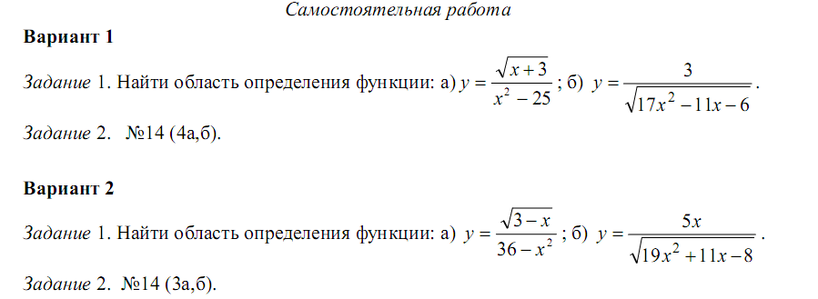

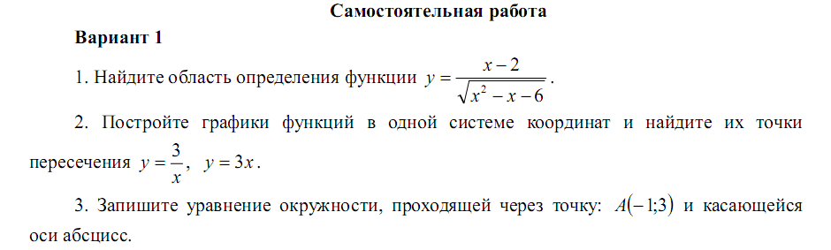

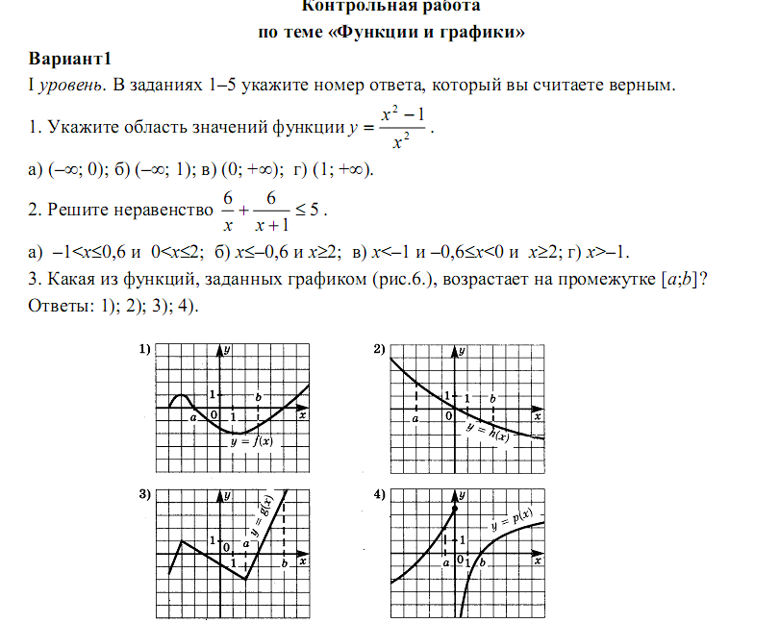

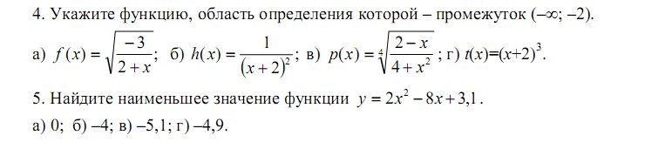

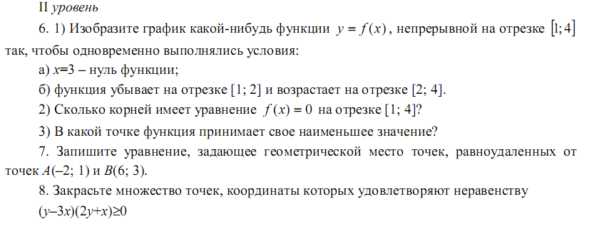

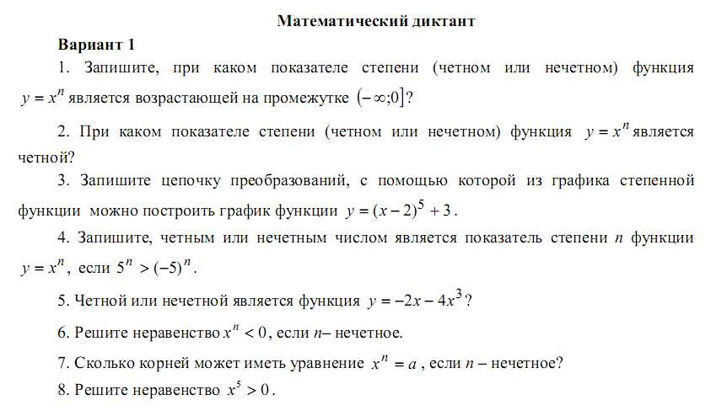

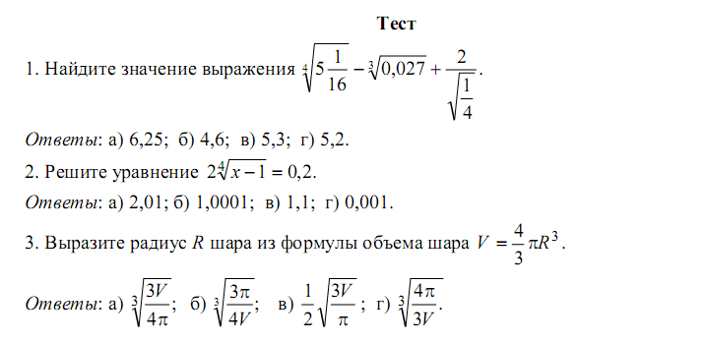

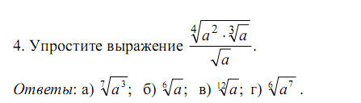

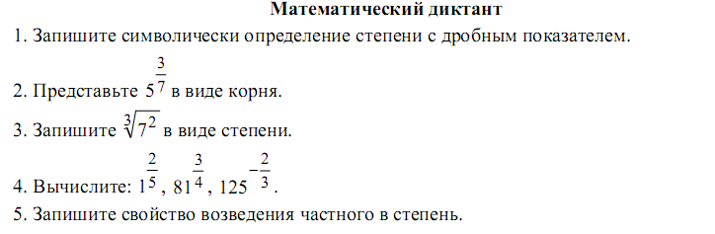

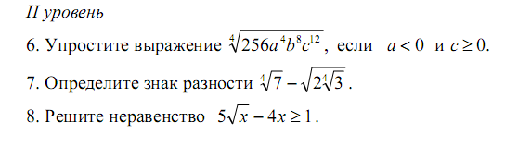

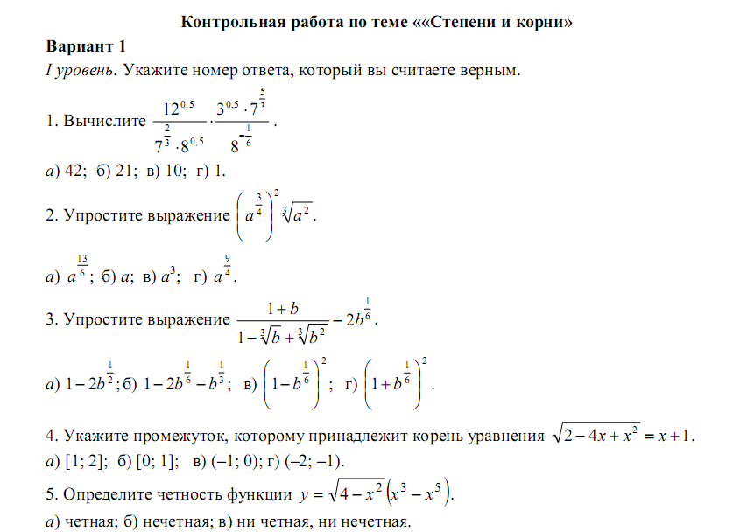

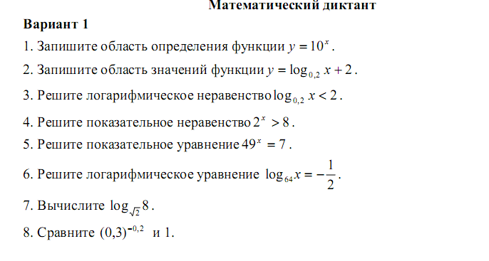



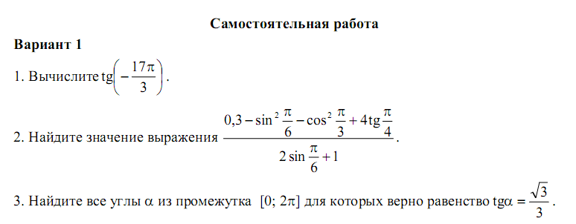

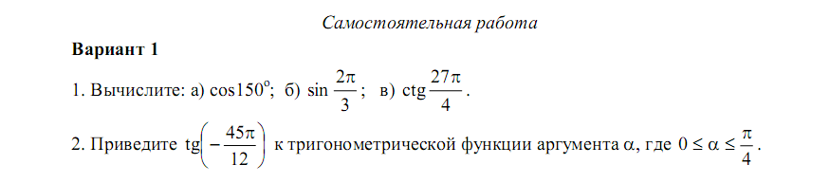

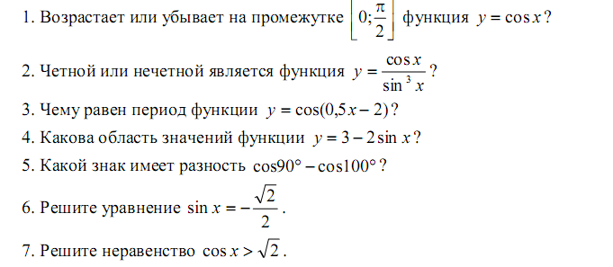

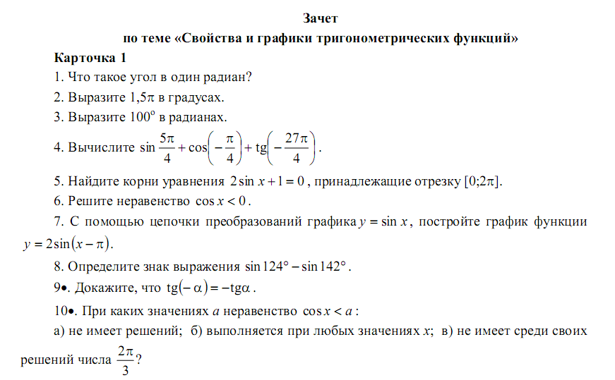

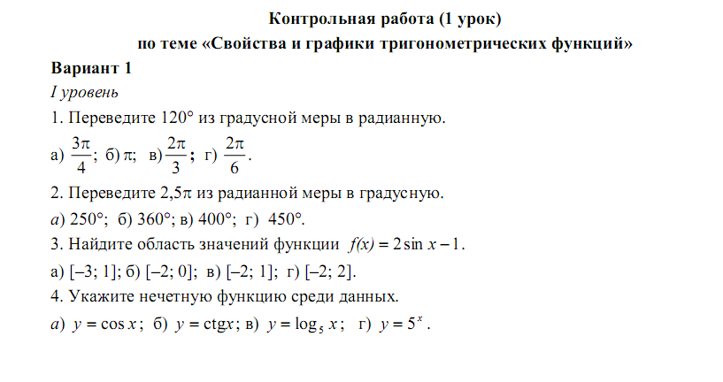

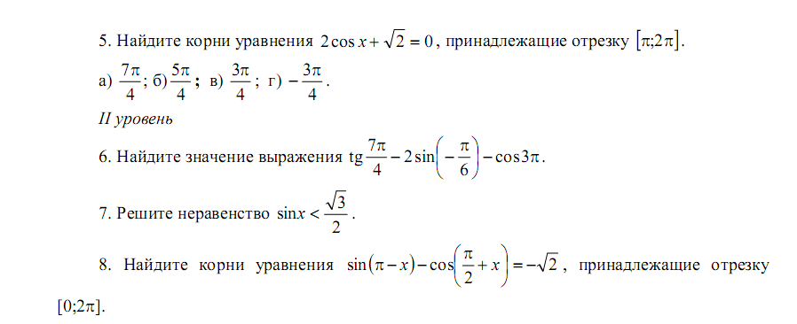

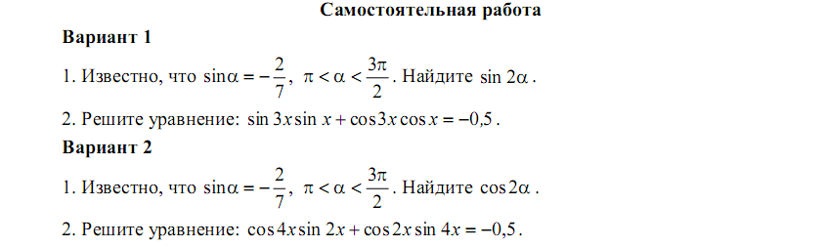

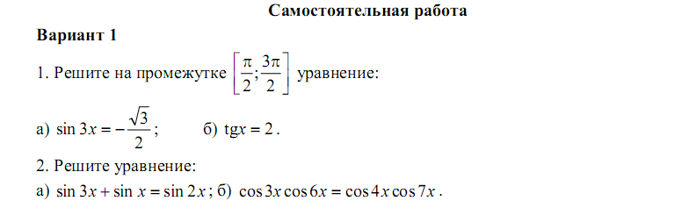

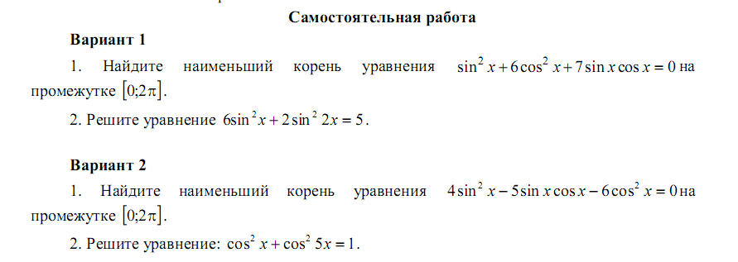

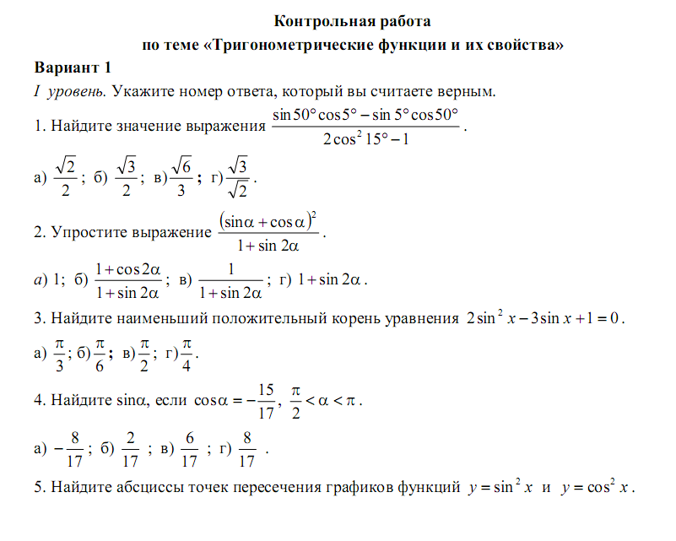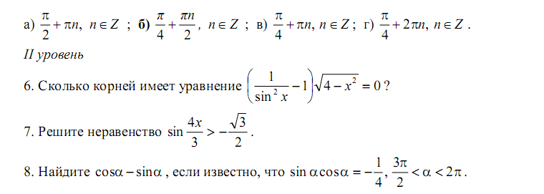

Примерная итоговая контрольная работа по математике для десятого класса в двух вариантах. Работа рассчитана на 40 минут урока.

Итоговая контрольная работа включают задания трех уровней. В заданиях первого уровня ученикам следует выбрать букву правильного ответа. В заданиях второго и третьего уровня нужно представить решения. В выполненной учеником работе, сначала будет идти строка с номерами заданий и буквами выбранных ответов (например, 1. А. 2. Б. 3.В. 4.Г. 5.А.), затем краткие решения остальных заданий.

После проверки выполнения диагностической работы первого ученика учителем заполняется первый столбец в таблице 1. Если задание выполнено правильно, ставится 1 балл, если нет – ничего не ставится.

Наибольшая возможная сумма баллов равна 17. Отметка "3" ставится за 5-9 баллов, отметка "4" – за 10-14 баллов, отметка "5" – за 15-17 баллов.

По результатам заполнения таблицы 1 заполняются таблицы 2 и 3.

**Результаты итоговой контрольной работы по математике в 10 классе**

Общеобразовательное учреждение ____________________________________________

Учитель _________________________ Класс __________________

Учебник, по которому ведется преподавание ____________________________________

**Таблица 1. Результаты итоговой контрольной работы по математике**

**учеников 10 класса**

|  |  |  |  |  |  |  |
| --- | --- | --- | --- | --- | --- | --- |
| №  задания | Контроль представлений, знаний и умений учащихся по разделам программы | Отметка о выполнении  заданий учениками | | | | |
| 1 | 2 | 3 | … | Итого |
| 1 | Вычисление значение выражения с дробными показателями степени |  |  |  |  |  |
| 2 | Решение неравенства методом интервалов |  |  |  |  |  |
| 3 | Упрощение выражения с корнями *n*-ой степени |  |  |  |  |  |
| 4 | Множество значений функции |  |  |  |  |  |
| 5 | Графическое решение неравенства |  |  |  |  |  |
| 6 | Решение тригонометрического уравнения | | | | | |
|  | 6.1. Решение простейшего тригонометрического уравнения |  |  |  |  |  |
|  | 6.2. Отбор корней |  |  |  |  |  |
| 7 | Построение графика функции | | | | | |
|  | 7.1. Область определения функции |  |  |  |  |  |
|  | 7.2. Множество значений функции |  |  |  |  |  |
|  | 7.3. Возрастание и убывание функции |  |  |  |  |  |
|  | 7.4. Нули функции |  |  |  |  |  |
| 8 | Решение системы уравнений | | | | | |
|  | 8.1. Ход выполнения |  |  |  |  |  |
|  | 8.2. Вычисления |  |  |  |  |  |
| 9 | Уравнение касательной к графику функции | | | | | |
|  | 9.1. План решения |  |  |  |  |  |
|  | 9.2. Вычисления |  |  |  |  |  |
| 10 | Решение показательного уравнения | | | | | |
|  | 8.1. План решения |  |  |  |  |  |
|  | 8.2. Вычисления |  |  |  |  |  |

Общеобразовательное учреждение ____________________________________________

Учитель _________________________ Класс __________________

Учебник, по которому велось обучение в 10-м классе _____________________________

**Таблица 2. Результаты выполнения итоговой контрольной работы 10-ым классом**

|  |  |  |
| --- | --- | --- |
| **№**  **задания** | **Контроль представлений, знаний и умений учащихся по разделам программы** | **Результаты выполнении**  **работы классом** |
| 1 | Вычисление значение выражения с дробными показателями степени |  |
| 2 | Решение неравенства методом интервалов |  |
| 3 | Упрощение выражения с корнями *n*-ой степени |  |
| 4 | Множество значений функции |  |
| 5 | Графическое решение неравенства |  |
| 6 | Решение тригонометрического уравнения | |
|  | 6.1. Решение простейшего тригонометрического уравнения |  |
|  | 6.2. Отбор корней |  |
| 7 | Построение графика функции | |
|  | 7.1. Область определения функции |  |
|  | 7.2. Множество значений функции |  |
|  | 7.3. Возрастание и убывание функции |  |
|  | 7.4. Нули функции |  |
| 8 | Решение системы уравнений | |
|  | 8.1. Ход решения |  |
|  | 8.1. Вычисления |  |
| 9 | Наибольшее и наименьшее значение функции | |
|  | 9.1. Ход решения |  |
|  | 9.2. Вычисления |  |
| 10 | Решение уравнения | |
|  | 10.1. Ход решения |  |
|  | 10.2. Вычисления |  |

**Таблица 3. Отметки, выставленные за итоговую контрольную работу**

|  |  |  |  |  |  |
| --- | --- | --- | --- | --- | --- |
| **Класс** | **Кол-во**  **уч-ов** | **Отметки за итоговую контрольную работу** | | | |
| **5** | **4** | **3** | **2** |
|  |  |  |  |  |  |

**Итоговая контрольная работа по математике для 10 класса**

**Вариант 1**

I *уровень*. В заданиях 1–5 укажите букву верного ответа.

**1**. Вычислите 

**А.** 48 **Б.** 82 **В.** 308 **Г.** 342

**2**. Решите неравенство 

**А.****Б.****В.****Г.**

**3**. Упростите выражение 

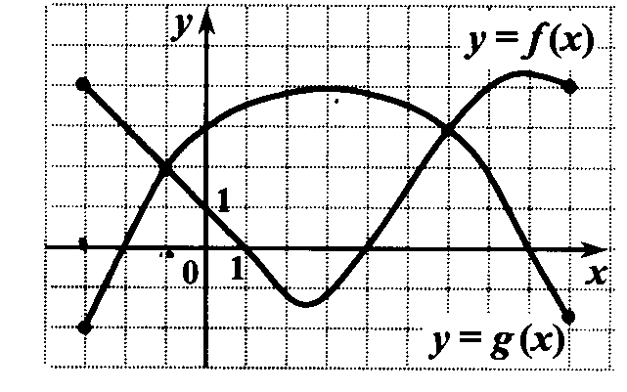

**А.****Б.****В.***х***Г.***х*7

**4**. Найдите множество значений функции 

**А.** [–1; 1] **Б.****В.****Г.**

**5**. На рисунке изображены графики функций *y*=*f*(*x*) и *y*=*g*(*x*), заданных на промежутке [–3;9]. Укажите те значения *х*, для которых выполняется неравенство *f*(*x*)≤*g*(*x*).

**А.** [–1;6] **Б.** [–3;–1]**В.** [–2; 8] **Г.** [–3;–2]

II ур*овень*

**6**. Решите уравнение  на промежутке .

**7**. Изобразите график какой-нибудь непрерывной функции, зная, что:

а) область ее определения есть промежуток [–4;4];

б) ее значения составляют промежуток [–3;5];

в) она убывает на промежутках [–4;–1] и [2; 4], возрастает на промежутке [–1;2];

г) ее нули: –2 и 2.

**8**. Решите систему уравнений 

III*уровень*

**9**. Найдите наибольшее и наименьшее значения функции на отрезке [3;4].

**10**. Решите уравнение 

**Итоговая контрольная работа по математике для 10 класса**

**Вариант 2**

I *уровень*. В заданиях 1–5 укажите букву верного ответа.

**1**. Вычислите 

**А.** –43 **Б.** –71 **В.** –157 **Г.** –185

**2**. Решите неравенство 

**А.****Б.****В.****Г.**

**3**. Упростите выражение 

**А.****Б.****В.***х***Г.**

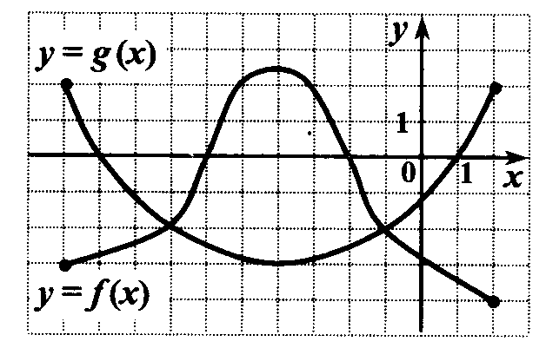

**4**. Найдите множество значений функции 

**А.** [–1; 1] **Б.****В.****Г.**

**5**. На рисунке изображены графики функций *y*=*f*(*x*) и *y*=*g*(*x*), заданных на промежутке [–10; 2]. Укажите те значения *х*, для которых выполняется неравенство *f*(*x*)≤*g*(*x*).

**А.** [–9; –1] **Б.** [–10;–7]**В.** [–7; –1] **Г.** [–10;–6]

II *уровень*

**6**. Решите уравнение  на промежутке .

**7**. Изобразите график какой-нибудь непрерывной функции, зная, что:

а) область ее определения есть промежуток [–3;3];

б) ее значения составляют промежуток [–3;4];

в) она убывает на промежутке [–1;1], возрастает на промежутках [–3;–1] и [1; 3];

г) ее нули: –2 и 1.

**8**. Решите систему уравнений 

III *уровень*

**9**. Найдите наибольшее и наименьшее значения функции на отрезке [2;5].

**10**. Решите уравнение 

СОГЛАСОВАНО СОГЛАСОВАНО

Протокол заседания Заместитель директора по УР

Методического совета МБОУ ______________ /Геращенко Е.Н./

Андреевская СШ №3 24 августа 2016года

От 24.08. 2016 года № 1

______________ / Геращенко Е.Н./